Мастер-класс
по изготовлению цветов из гофробумаги

Автор: Чернецкая Ольга Александровна
Педагог доп. образования МБДОУ Д\с № 23

Москва 2013
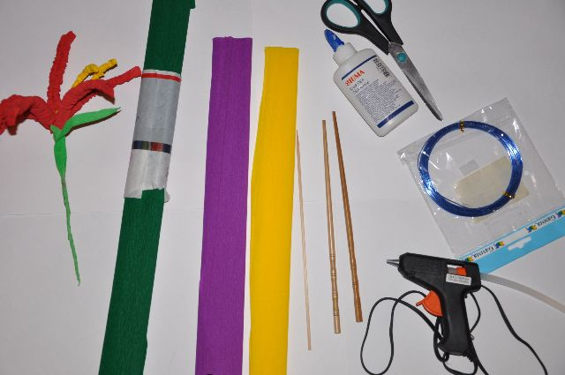
Для изготовления цветка нам понадобится: три цвета гофробумаги, китайские палочки, клей ПВА, шпажка, проволока, ножницы.

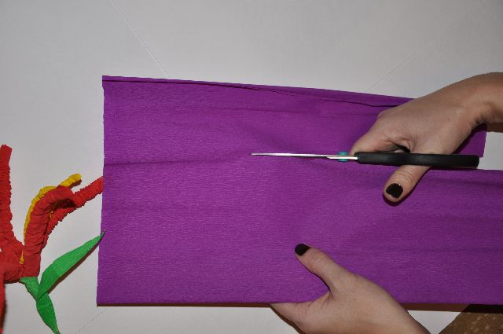
Ржем бумагу вдоль по всей длине. На полосы около 10 см шириной.
Режем длинные полосы на три части каждую.
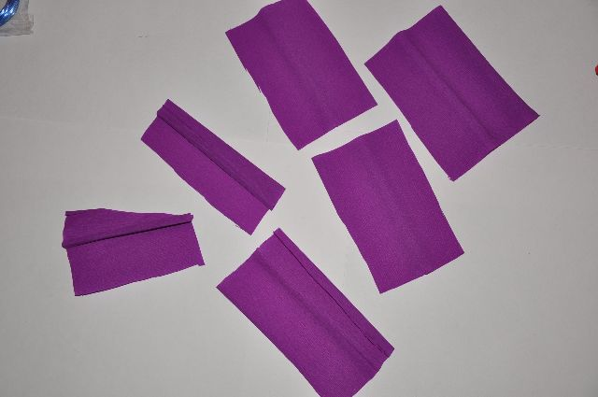

Прикладываем китайские палочки и начинаем накручивать на них бумагу.
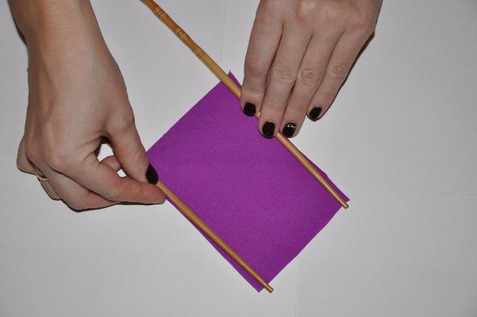

Крутить бумагу нужно одновременно с двух сторон.
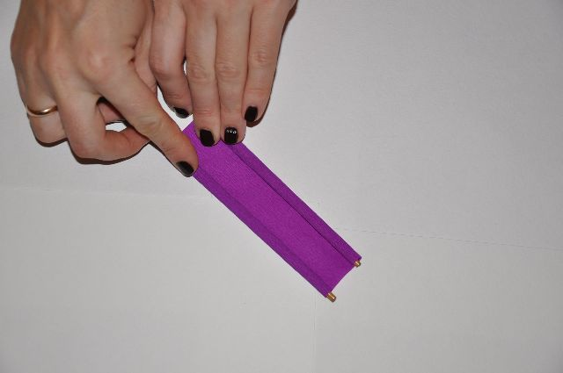

Крутим пока палочки не «встретятся».
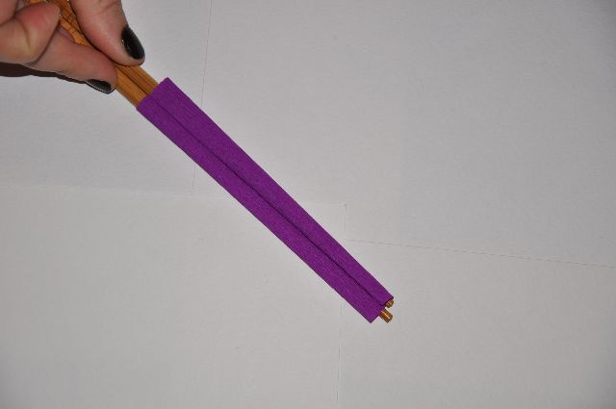

Далее ставим палочки на стол и начинаем стягивать с них бумагу вниз.
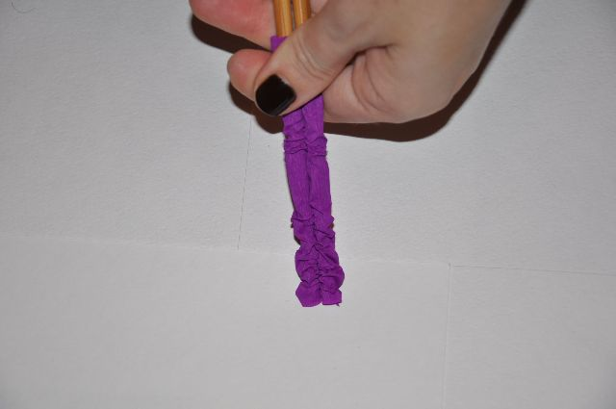
Бумага мнется, что нам и нужно.
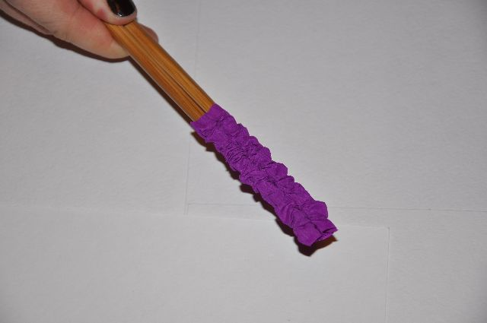

Проделываем это с каждым кусочком бумаги.
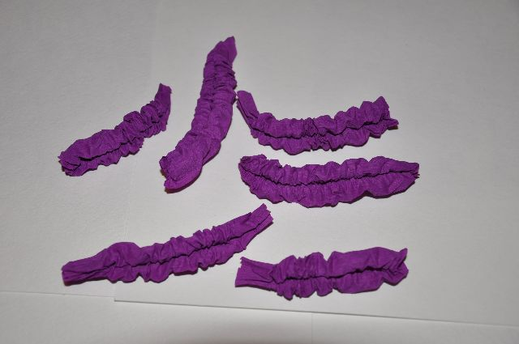

Для тычинки цветка, наматываем жёлтую бумагу на шпажку.
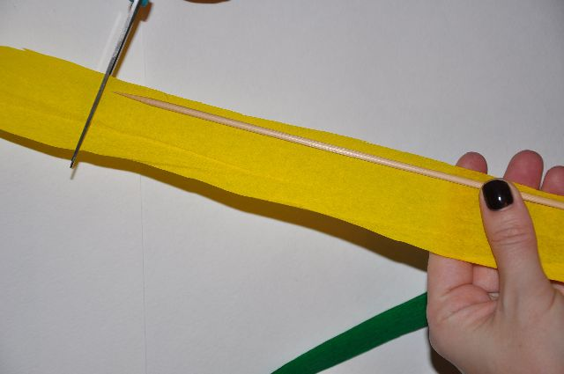

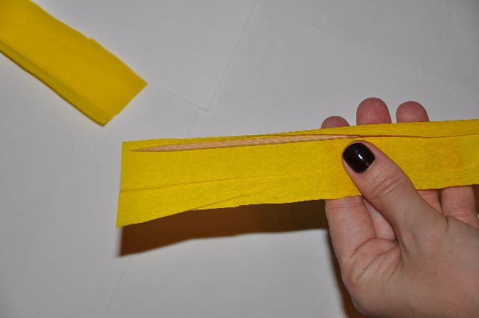

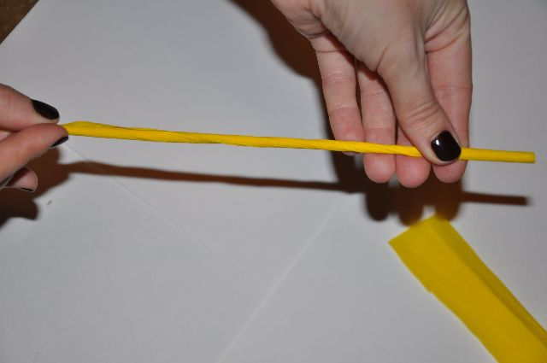
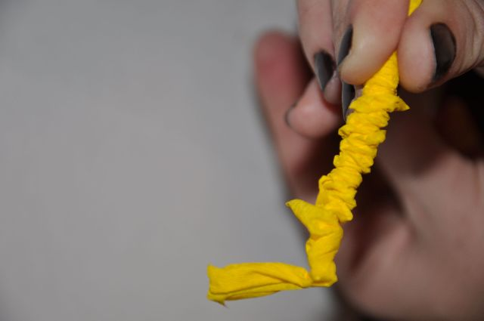
Стягиваем со шпажки.
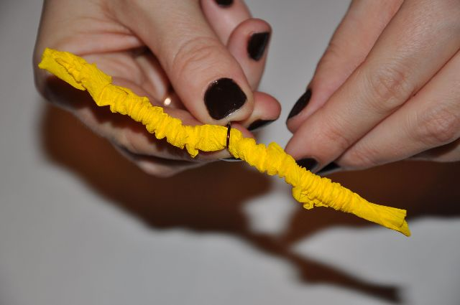
Берем проволоку для стебля и закрепляем ее по середине тычинки.
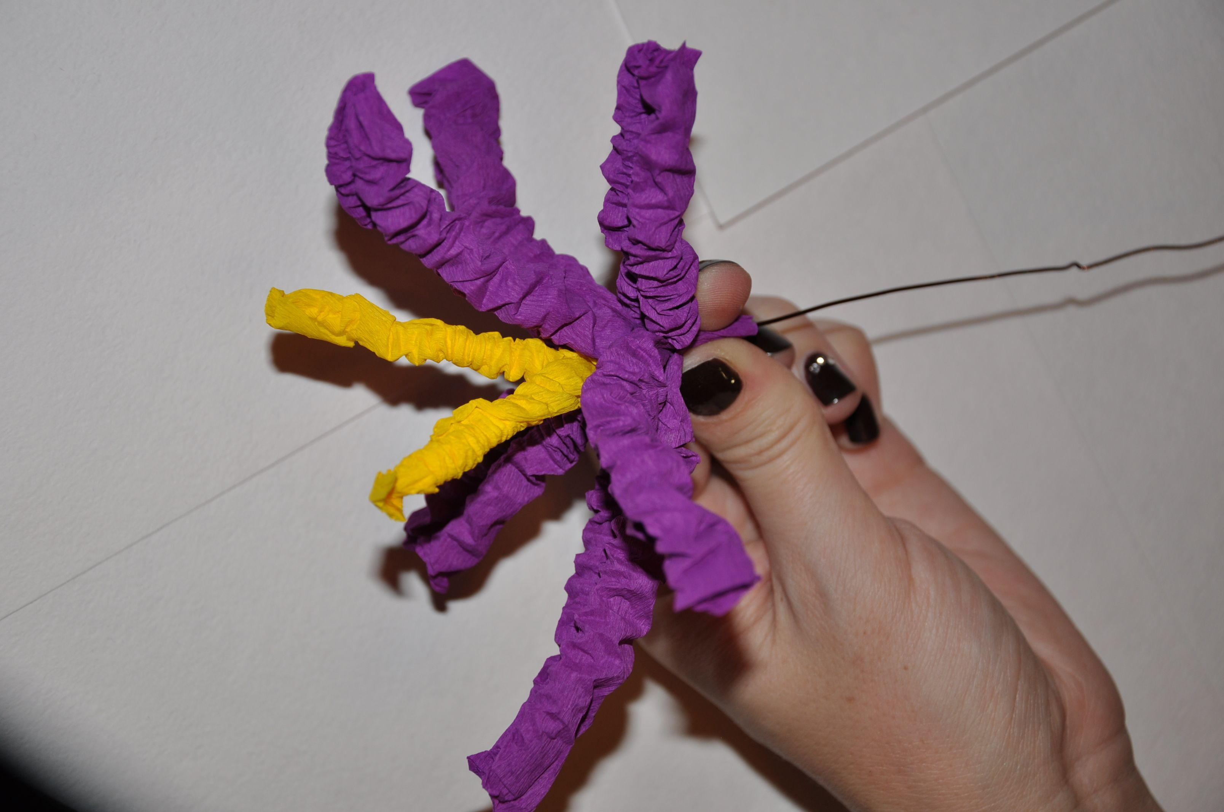
Вокруг тычинки располагаем лепестки цветка, плотно прижимая их края к проволоке-стеблю.
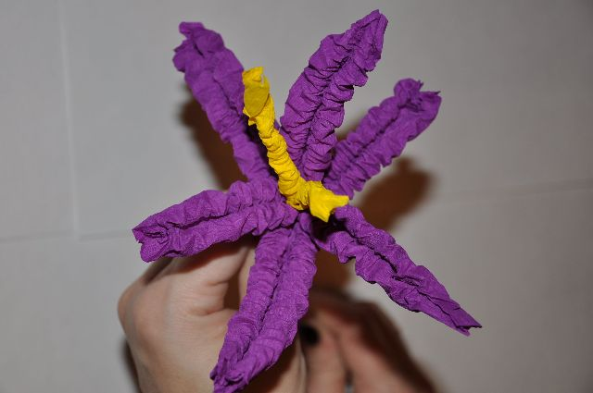
Получается вот такой цветок.
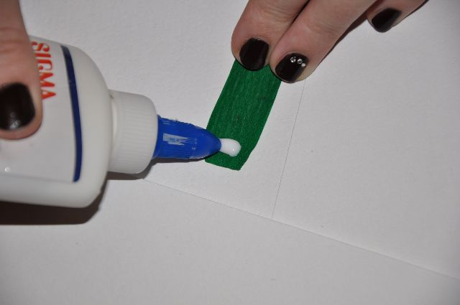
Отрезаем полосу зеленой бумаги для того, чтобы обмотать стебель. Мажем клеем край.
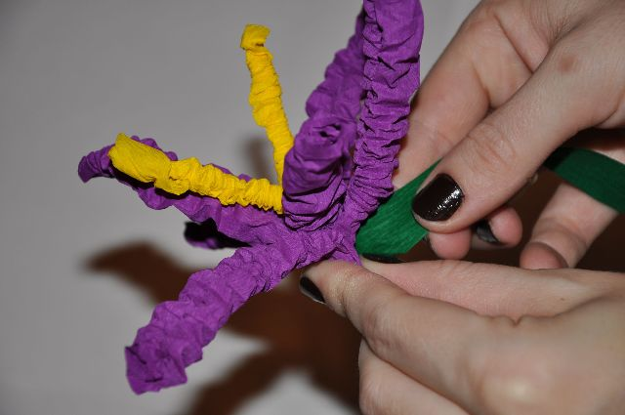
Начинаем обматывать проволоку у основания цветка.
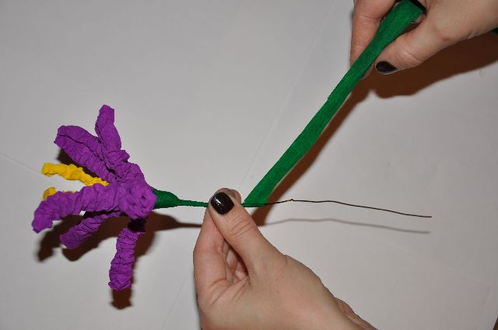
Заматываем всю проволоку.
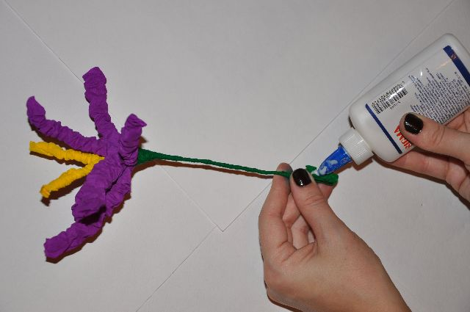
Закрепляем зеленую бумагу.
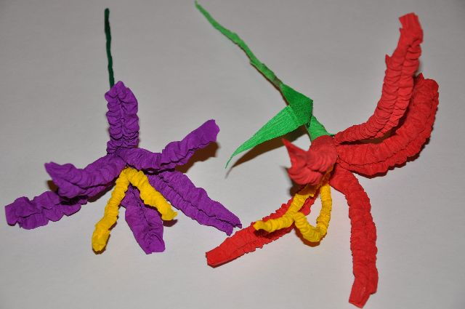
Вот такие получаются цветы.

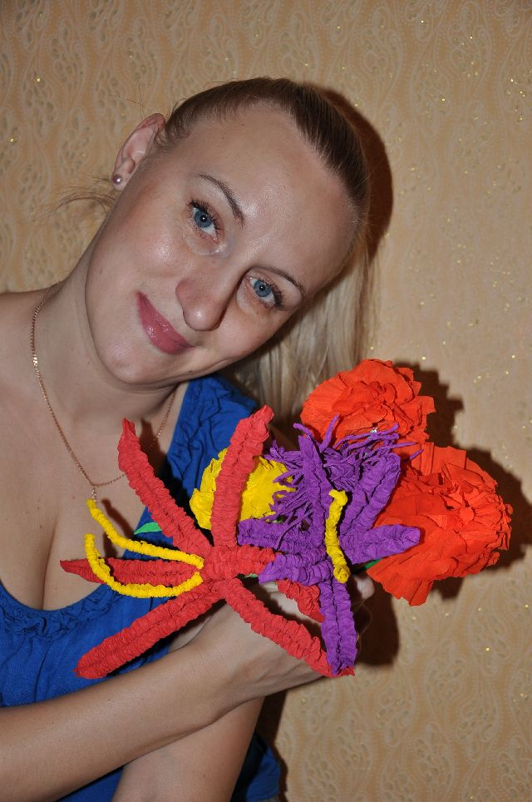
Букет.

